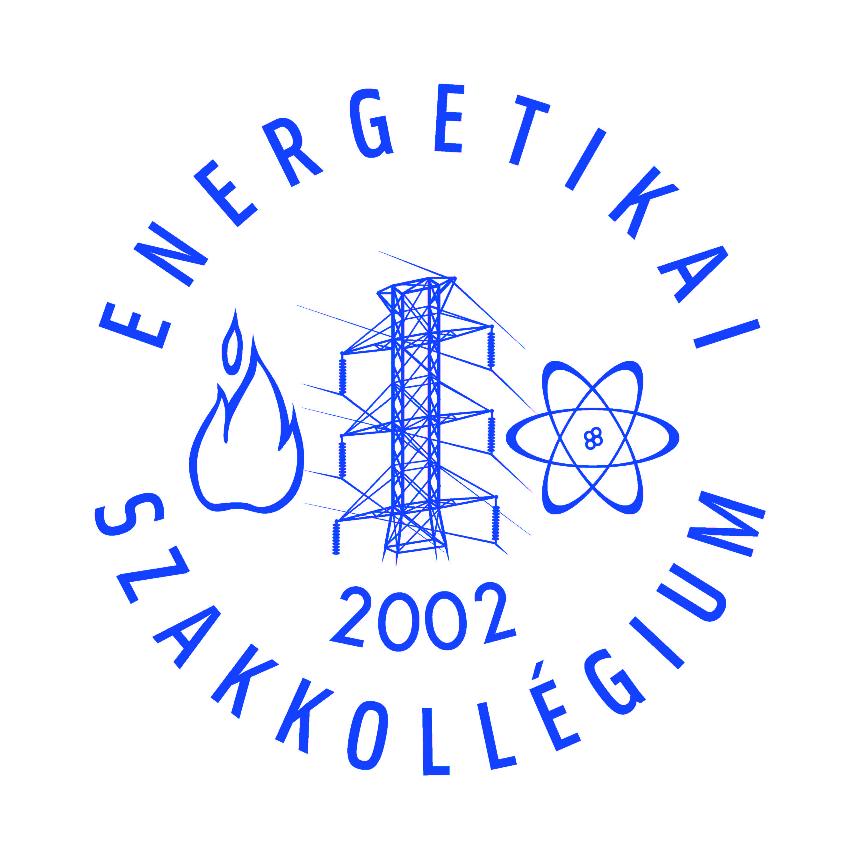

Paksi Atomerőmű - üzemlátogatás

Az Energetikai Szakkollégium az előző évekhez hasonlóan 2012 tavaszi félévében is megszervezte üzemlátogatását a Paksi Atomerőműbe. Ebben az évben is nagy érdeklődés mutatkozott az erőmű iránt, az atomerőmű által biztosított két busszal 2012.04.06-án reggel 7 órakor elindult a csoport Paksra.
A Paksi Atomerőműnek Magyarország energetikájában kiemelt szerepe van. Az 1982-től működő atomerőmű hazánk villamosenergia igényének közel 40%-át biztosítja, mindezt tisztán, olcsón és megbízhatóan. Az erőmű eredetileg négy darab 440 MW-os blokkból állt, amelyek ma már a teljesítménynöveléseknek köszönhetően 500 MW-osak, melyek az év 90%-ban folyamatosan üzemelnek. A körülbelül egy hónapos leállás alatt történik a fűtőanyagok cseréje, valamint ekkor folynak a különböző karbantartási munkálatok is. A csoport látogatása során az egyes blokkon végeztek épp karbantartási munkálatokat, valamint üzemanyag átrakást.
Paksra leérkezve, a látogatók két csoportba rendeződtek, amíg az egyik csoport megtekintette a látogatóközpontot valamint az Atomenergetikai Múzeumot, addig a másik csoport belépett az üzemi területre.
A fényképezőgépek, mobiltelefonok, valamint szúró- és vágóeszközök leadása és komoly biztonsági ellenőrzések után mindenki megkapta az üzemi területre a belépőt.. Kísérőnk vezetésével első utunk a 4-es blokkhoz vezetett. Először a blokk vezénylőt néztük meg a látogatók számára kiépített látogatói folyosóról, mely üveggel van elválasztva az operátori teremtől. Itt a vezetőnk elmondta, hogy operátorrá csak igen komoly tudással rendelkező ember válhat, akinek előtte éveket az atomerőműben kell dolgoznia, és a ranglétrán fokozatosan felfelé lépkedve kerülhet be az operátorok közé, természetesen egyetemi végzettség birtokában.
Innen tovább haladva munkavédelmi sisakot, és füldugót felvéve beléptünk a turbinacsarnokba. Itt érezhettük igazán hogy a Paksi Atomerőműben mekkora erő is rejlik. Láthattuk működés közben a hatalmas turbinákat, generátorokat és kondenzátorokat. Egy blokkhoz két turbina, egy turbinához két kondenzátor és egy generátor tartozik.
Ezután a hermetikus épületbe pillanthattunk be, amely egy olyan helyiség, amiben a primer köri berendezések légmentesen vannak elzárva a külvilágtól. Ennek funkciója az, hogy egy esetleges kibocsátás esetén ne kerüljön ki radioaktív anyag a környezetbe. Itt láthattuk, szintén egy a látogatók számára kialakított folyosóról, a különböző segédberendezéseket, üzemanyag átrakót, azonban a főbb primerköri berendezéseket, mint például a reaktortartályt, főkeringtető szivattyúkat nem láthattuk, mert azok több méterrel a csarnok alatt vannak.
Az Energetikai Szakkollégium előzetes külön kérésére elvezették a csoportot a vízkivételi műhöz, ami a kondenzátorok számára biztosítja a megfelelő mennyiségű hűtővizet. A négy blokk hűtővíz igénye körülbelül 100m³/s, melyet az erőmű a Dunából vételez. A vizet több, különböző méretű szűrőn át juttatják a kondenzátorokba, így ki tudják szűrni a Duna által sodort faágakat, és egyéb hordalékot. A kondenzátorokból kijövő víz körülbelül 8 º C -kal melegebb, mint a kondenzátorba belépő. A Dunába visszaeresztett víz nem melegítheti 30 º C -nál magasabbra a Duna vizét. Ha ez esetleg megtörténne, akkor az erőmű teljesítményén csökkenteni kellene. Jelenleg a 100 m³/s térfogatáramú vizet visszaeresztik a Dunába. A vízkivételi műnél dolgozó mérnök elmondta, hogy tervbe van véve egy vízerőmű telepítése a visszaeresztési oldalra, ami a visszaengedett víz energiáját felhasználva villamos energiát állítana elő. Az oda tervezett vízerőmű 8 MW teljesítményű lenne, és az erőmű önfogyasztásának csökkentését szolgálná.
A vízkivételi mű megtekintése után elhagytuk az üzemi területet, a két csoport helyet cserélt, és az eddig a látogatóközpontban és az Atomenergetikai Múzeumban levő csoport léphetett be az üzemi területre.
A látogatóközpontban a csoport megismerkedhetett Paks város történelmével, az erőmű építés hatásaival illetve az atomenergetika múltjával, jelenével és jövőjével, különböző magfizikai folyamatokkal és berendezésekkel. Jelenleg a világon 436 reaktor működik, és 61 reaktor van építés alatt, főleg Ázsiában. A különböző magfizikai fogalmak, jelenségek interaktív módon kerültek bemutatásra.
Az utolsó program, az Atomenergetikai Múzeum előtt, az erőmű által biztosított ebéd, így azt elfogyasztva és az eddigi fáradalmakat kipihenve újult erővel indulhattunk el a múzeum felé. A múzeumban olyan kiállított berendezéseket, műszereket láthattunk, amelyek magyarországi atomenergetikával foglalkozó létesítményekből származnak, mint például: BME Nukleáris Technikai Intézet, Központi Fizikai Kutató Intézet, Radioaktív Hulladék Kezelő Kft., Atommagkutató Intézet, Paksi Atomerőmű. A kiállított berendezések között találhattunk különböző mérőműszereket, detektorokat, főberendezéseket, mint például megszakító, üzemanyag átrakó. A kiállításon egy külön szekció foglalkozott a 2003-as paksi üzemzavarral, mely a fűtőanyag kazetták tisztításakor történt. Az üzemzavar során komoly radioaktív kibocsátás nem történt, azonban az anyagi kár jelentős volt.
A látogatást befejezve délután három óra körül a csoport hazaindult Budapestre. Reméljük, hogy az üzemlátogatást a következő félévben is meg tudjuk ismételni!

Lovász Líviusz

Energetikai Szakkollégium tagja

